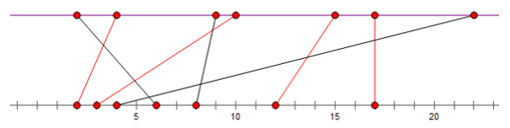

要想不相交就要满足x1<x2&&y1<y2,直接按北岸坐标排序然后最长上升子序列